台灣傳道六十年紀念特刊支分會專用稿紙 (寫好後請寄給梁世威弟兄 Carlliang05@gmail.com，手機0928-244715， Skype: carlliang3151，Line ID: carlliang)

單位名稱 | 潮州支會 |  | 單位號碼  179035
單位資料 | 成立日期 | 西元 1985年1月15日
 | 原屬單位 | 台中傳道部
 | 教堂地址 | 屏東縣92048潮州鎮北門路145號
 | 教堂電話 | 08-7882868
 | 歷任主教/會長(從第一任開始) | 1989~1992 江春慶  1992~1996.7.21 吳信和  1996.7.21~2006.10.15 曾學政  2006.10.15~2010.2.2 唐貞觀  2010.2.28~2015.3.15 林進成  2015.3.15~方一凡
重要史料 (請勿超過1,500字，所撰寫之資料請盡量包含人事時地物五大要項。 請附寄現任主教/會長照片及教堂照片。從前教堂及領袖之照片及重要活動史料照片亦很歡迎， 用畢歸還。)

1997.6.25 改隸屏東區會
2000.9.24 劃分出東港分會
2010.2.28 由潮州分會成為潮州支會，並由屏東區會改隸東高雄支聯會

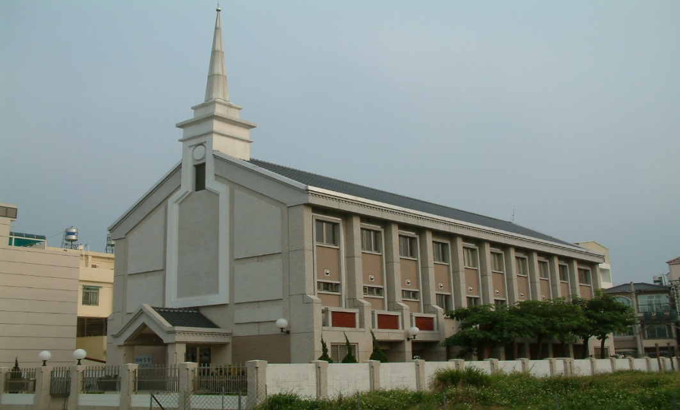
潮州支會教堂 – 2002年落成，2003年奉獻
屏東縣潮州鎮北門路145號

補充資料提供者姓名： 電話： Email：

